# «Спорт-лидер»

# о реализации проекта в городском округе Рефтинский

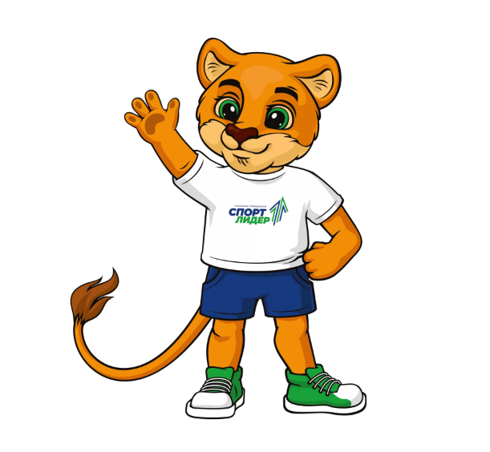

МАУ ДО ДЮСШ «Олимп» городского округа Рефтинский с 1 октября 2021 года участвуют в инновационном проекте «Спорт — лидер».

На 31 декабря 2022 года приняло участие восемь «Наставников» из числа тренеров школы, 17 юных «Спорт-лидеров» из числа обучающихся школы и 65 человек «Последователей», а так же было проведено  более 30 мероприятий.

В торжественной обстановке, участники получили памятные вымпела.

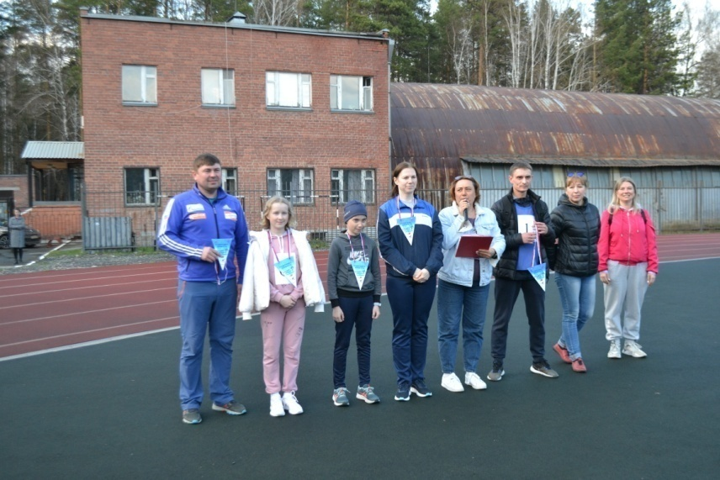 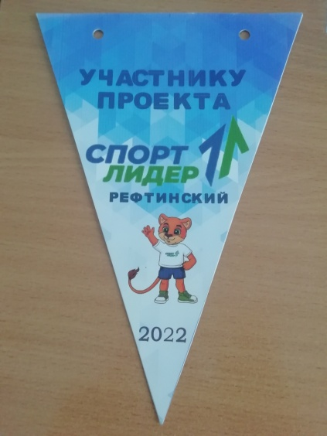

Инновационный проект «Спорт-лидер» предполагает обучение и координацию «актива» образовательной организации для обучения детей самостоятельным занятиям физической культурой и спортом при участии наставников из числа тренеров-преподавателей и специалистов центров тестирования ВФСК ГТО.

Проект «Спорт – лидер» осуществляет отбор спортивно одаренных детей, помогает участникам раскрыть свои таланты, развить лидерские качества, научиться работать в команде, открыть новые горизонты для развития личности и заложить фундамент успешной и здоровой жизни в будущем.

От регионального Центра — ГАУ СО «РЦФКС КАРАТЭ»- команды школ получили необходимую методическую помощь, в том числе — методическую литературу и дневники для ребят – «Спорт-лидеров», в которых ребята будут отмечать маленькие ежедневные победы и шаги к ЗОЖ своих «Последователей».

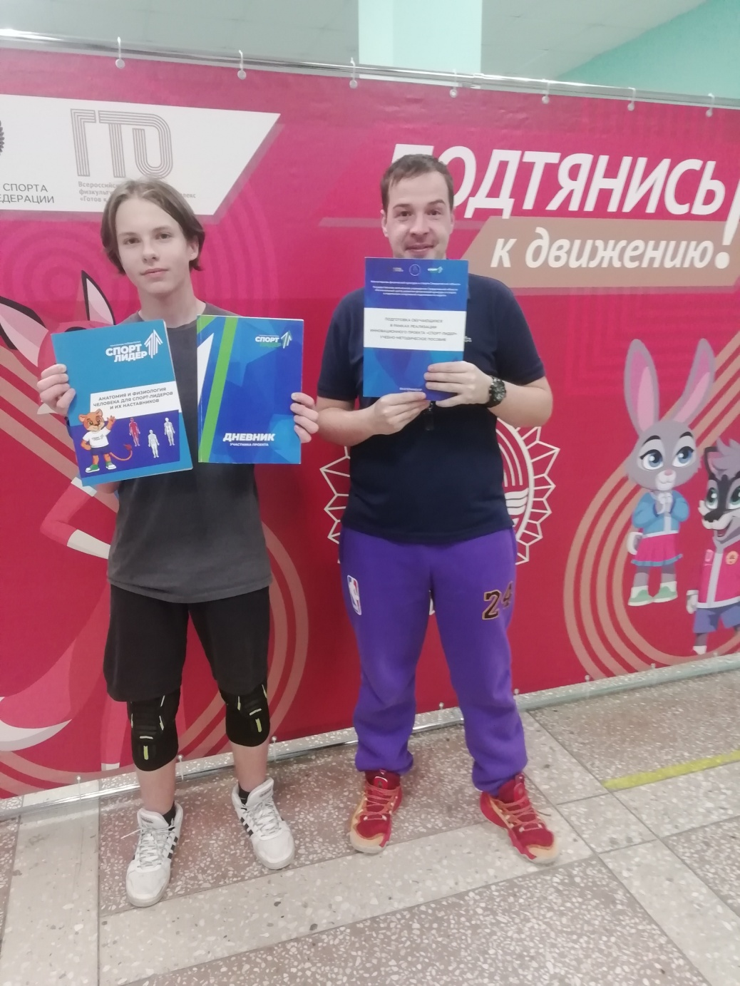

Кто такой спорт- лидер? Это школьник с активной жизненной позицией, который:

* является организатором процесса физического воспитания для членов своей семьи;
* нацелен на привлечение сверстников к организации спортивных мероприятий и участию в них;
* вовлекает население в занятия спортом и пропагандирует ценности здорового образа жизни;
* становится кадровым резервом сферы спорта.

Участвуя в проекте, ребята получают первый опыт работы наставником через  привлечение  сверстников и родителей к занятиям физической культурой.

Проект «Спорт-лидер» реализуется в Свердловской области с 2020 года и направлен на создание условий, обеспечивающих возможность гражданам систематически заниматься физической культурой и спортом, реализовывать культурно-творческий потенциал через различные формы двигательной активности. На сегодняшний день проект реализуется на территории 22 муниципальных образований, расположенных на территории Свердловской области, в нем участвуют более 500 человек.

Проект включен в  ТОП-100 лучших практик регионов по поддержке семьи и детства. Леонид Рапопорт (министр ФК и С Свердловской области) отметил, что мероприятия проекта решают задачи сразу нескольких национальных проектов: «Образование», «Демография», «Здравоохранение».

Официальная информация о проекте — <http://rcfks-karate.ru/sportleader>

[**vk.com**›sport_leader_ural](https://vk.com/sport_leader_ural) Здесь вы можете поучаствовать в конкурсах, выиграть уникальные призы с символикой «Спорт-лидер», узнать всю информацию о проекте, а также задать любой интересующий вопрос!